## 作业讲解

在后台建好订单管理控制器Order 有以下操作：

1、订单列表页面index (id,订单编号,订单状态，发货状态，支付状态，收货人，城市，手机，物流编号，物流名称，下单时间，订单总价)

订单列表页面能按以下条件搜索：收货人，手机，物流编号，订单总价范围，订单状态(下拉选择)，发货状态(下拉选择)，支付状态(下拉选择)

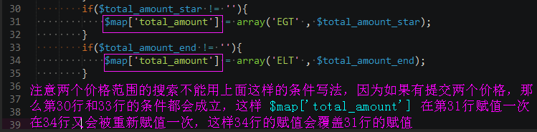

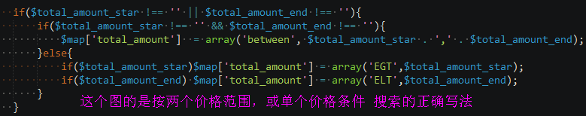

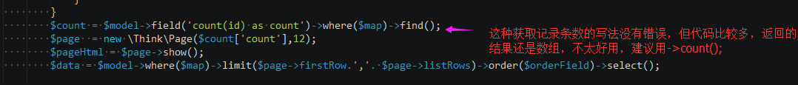

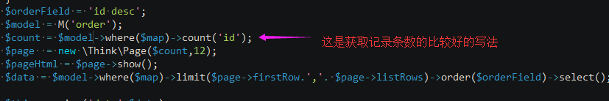

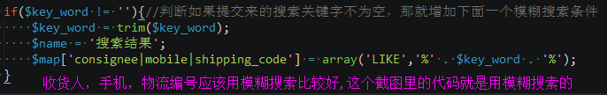

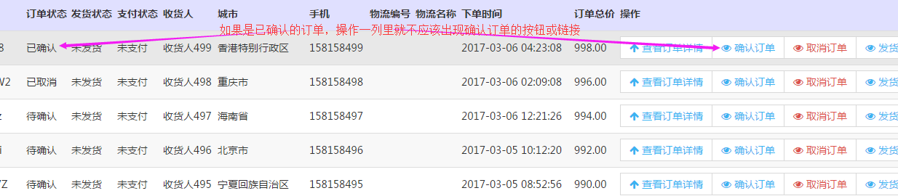

如果是已确认的订单，操作一列里就不应该出现确认订单的按钮，已收货、已支付……也一样要按状态显示可操作的按钮或链接，修改代码如下：

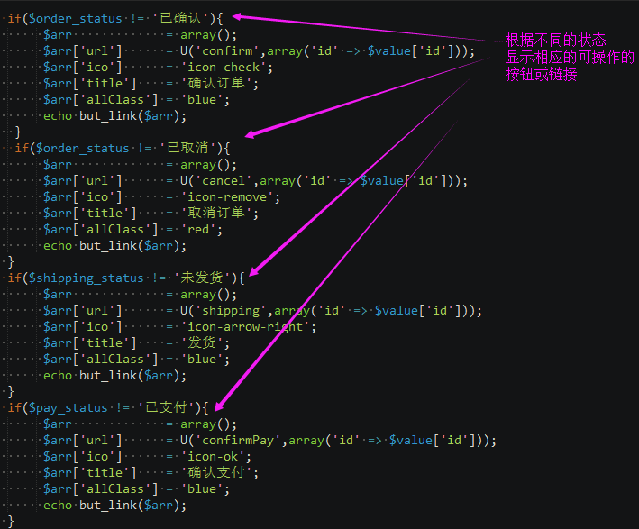

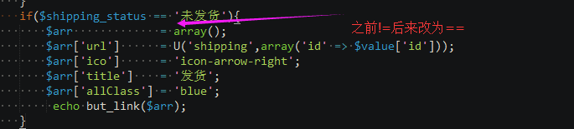

后来发现搜索关键字应该要增加能匹配订单编号字段，代码修改如下：

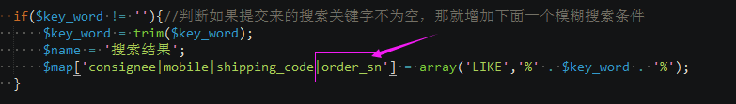

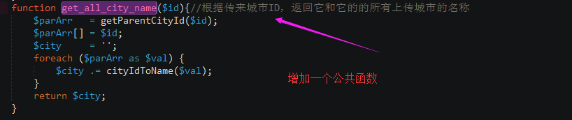

订单列表页面里的城市改为调用公共函数获取当前城市ID的所有父级城市名称

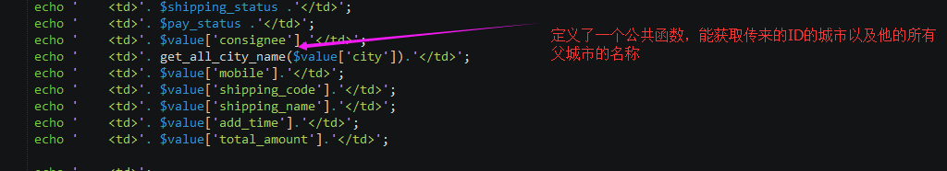

2、查看订单详情页面 view

3、确认订单 confirm 将订单的状态改为已确认（待确认和已取消的可以确认，已确认的不可以再确认）

不好的做法：

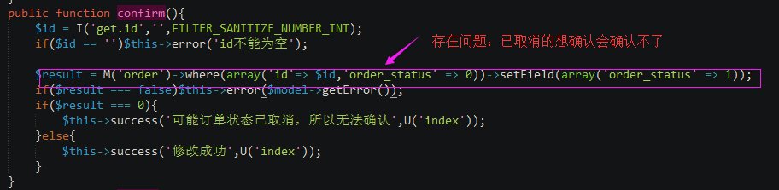

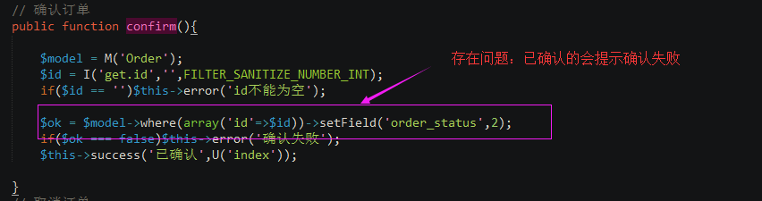

正确做法：

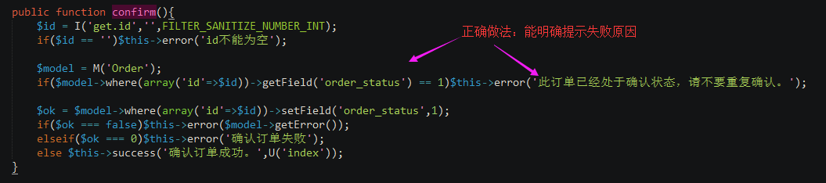

4、取消订单页面 cancel

显示一个输入框输入原因和一个提交按钮，还要多显示一些订单信息，否则进来之后可能不知道现在这个哪个订单

5、取消订单接收 cancelsubmit 接收原因和订单ID，然后更新订单：管理员备注字段更新为取消原因，订单状态更新为已取消

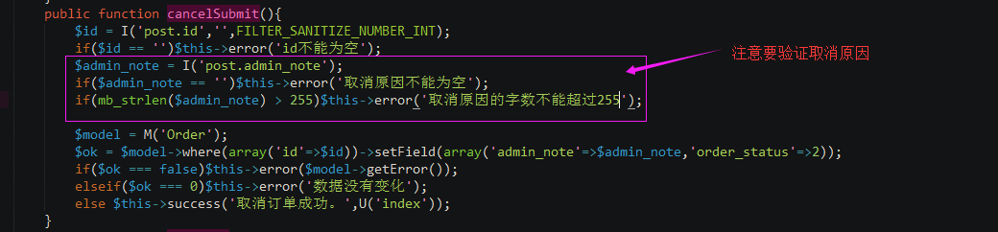

6、发货页面 shipping

显示 邮政编码 物流编号 物流名称 手机 收货人 地址 的输入框，其中手机 收货人 城市 地址 预填原来的值，显示城市下拉选择框，预选中原来的值

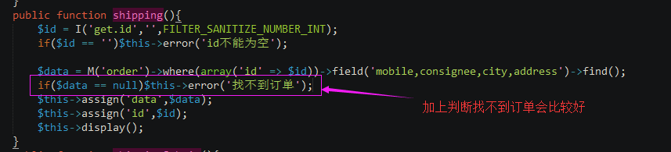

7、发货提交接收 shippingSubmit将订单的发货状态改为已发货和将提交来的邮政编码 物流编号 物流名称 ……更新

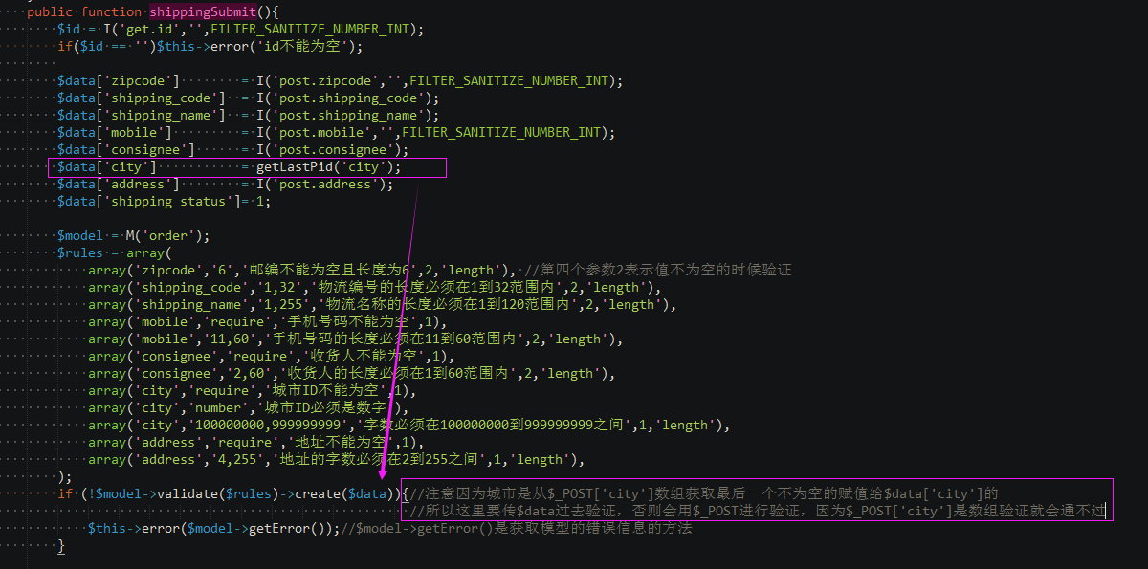

8、确认支付 confirmPay 把订单的支付状态更新为已支付和把支付时间更新为当前时间

## 帮助中心的后台

后台有列表和修改功能，不做分页，暂不做添加功能和删除功能（以后如果有空可以自己练习加上添加和删除的功能和加上修改排序的功能）

编辑帮助中心页面如果用商品管理的C:\web_study\php\mou_shop\statics\js\goods.js 来初始化HTML编辑器时，宽度设置会有问题，原因见下面截图：

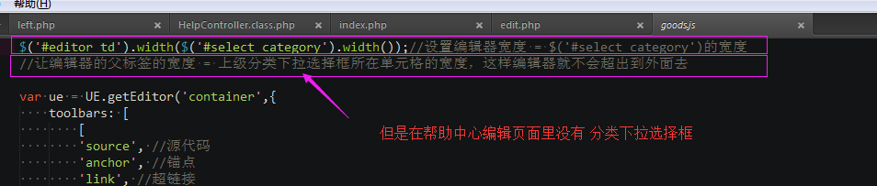

修改程序注意：

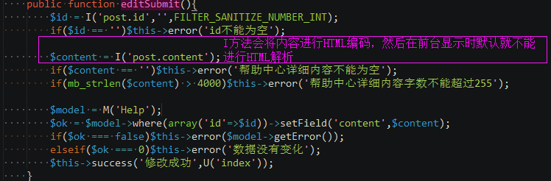

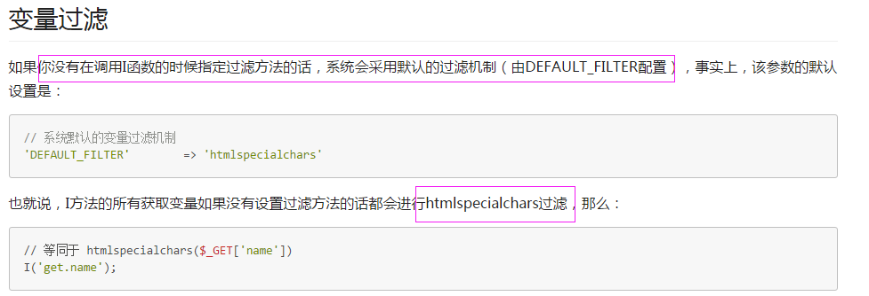

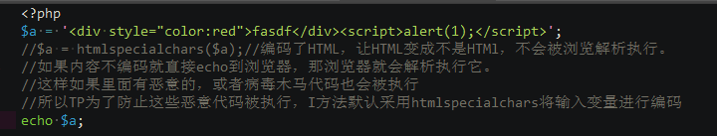

解决方法：

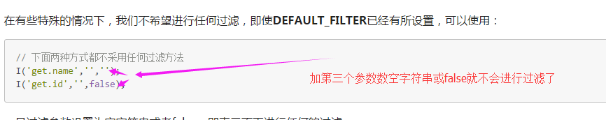

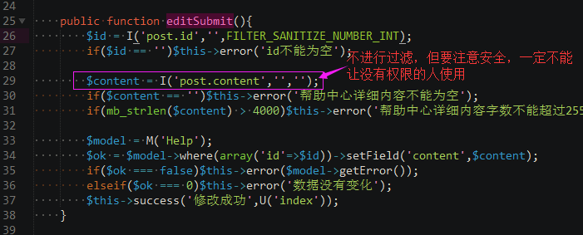

帮助中心的content字段改为text类型

## 前台的帮助中心

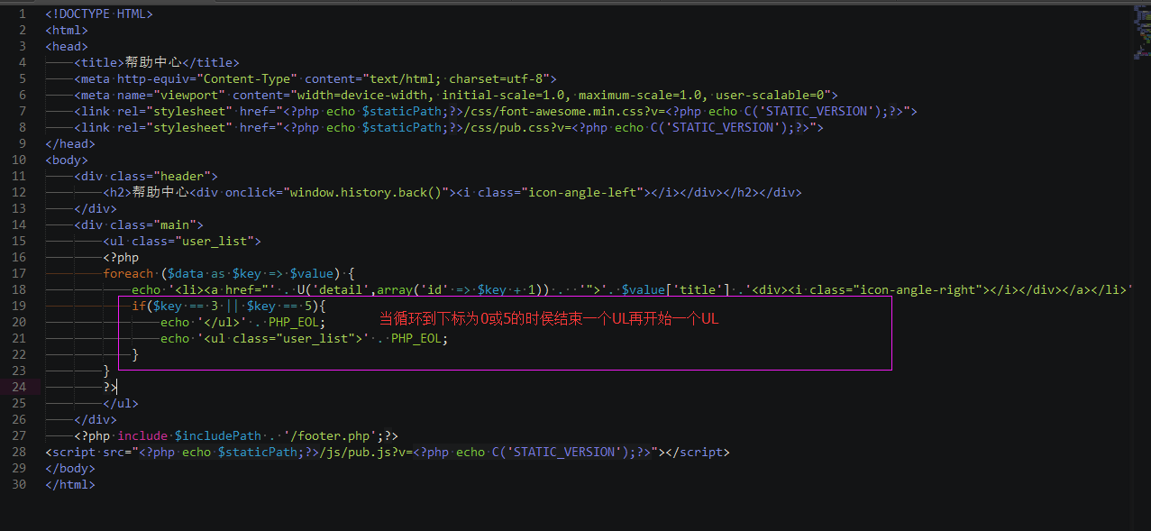

## 权限管理

练习做权限管理

讲了添加权限（跟添加商品分类差不多，但比添加商品分类简单）

## 其它细节问题调整

解决窗口缩小时列表内容乱换行的问题：

现象：

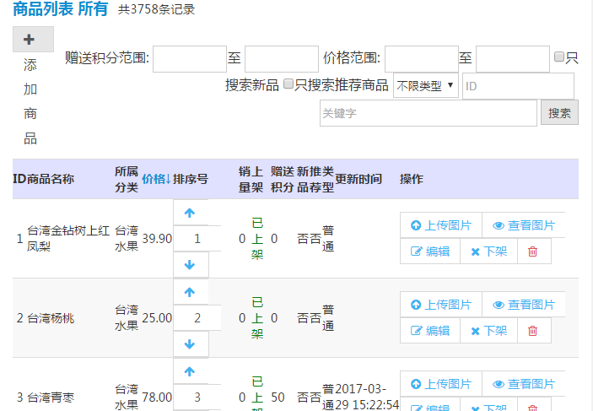

解决方法：

把C:\web_study\php\mou_shop\statics\js\pub.js修改如下（让class=”main”的元素的最小宽度 = 屏幕的宽度（除任务栏宽度外）：

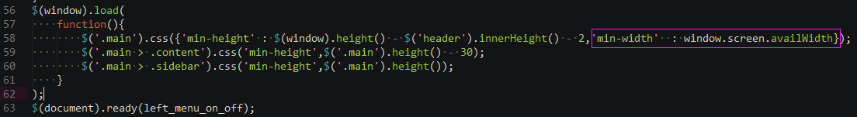

有时有的页面在最大化时还会出现底部横向的滚动条，再把C:\web_study\php\mou_shop\statics\js\pub.js修改如下解决：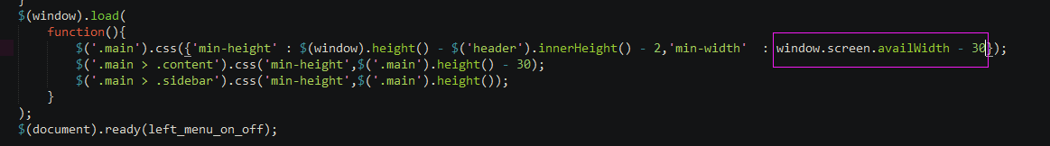

C:\web_study\php\mou_shop\Application\Home\Controller\UserController.class.php 里的生日验证调整如下：

